# 1、docker

## 1.1 docker的简介

Docker是一个开源的容器引擎， 它有助于更快地交付应用。 Docker可将应用程序和基础设施层隔离， 并且能将基础设施当作程序一样进行管理。 使用 Docker可更快地打包、 测试以及部署应用程序， 并可以缩短从编写到部署运行代码的周期。

### 1.1 docker 的优点

1、简化程序  
Docker 让开发者可以打包他们的应用以及依赖包到一个可移植的容器中， 然后发布到任何流行的 Linux 机器上， 便可以实现虚拟化。 Docker改变了虚拟化的方式， 使开发者可以直接将自己的成果放入Docker中进行管理。 方便快捷已经是 Docker的最大优势， 过去需要用数天乃至数周的任务，在Docker容器的处理下，只需要数秒就能完成。

2、避免选择恐惧症  
如果你有选择恐惧症， 还是资深患者。 Docker 帮你 打包你的纠结！ 比如 Docker 镜像； Docker 镜像中包含了运行环境和配置， 所以 Docker 可以简化部署多种应用实例工作。 比如 Web 应用、 后台应用、 数据库应用、 大数据应用比如 Hadoop 集群、消息队列等等都可以打包成一个镜像部署。

3、节省开支  
一方面，云计算时代到来，使开发者不必为了追求效果而配置高额的硬件， Docker 改变了高性能必然高价格的思维定势。Docker 与云的结合，让云空间得到更充分的利用。不仅解决了硬件管理的问题，也改变了虚拟化的方式。

## 1.2 docker的架构

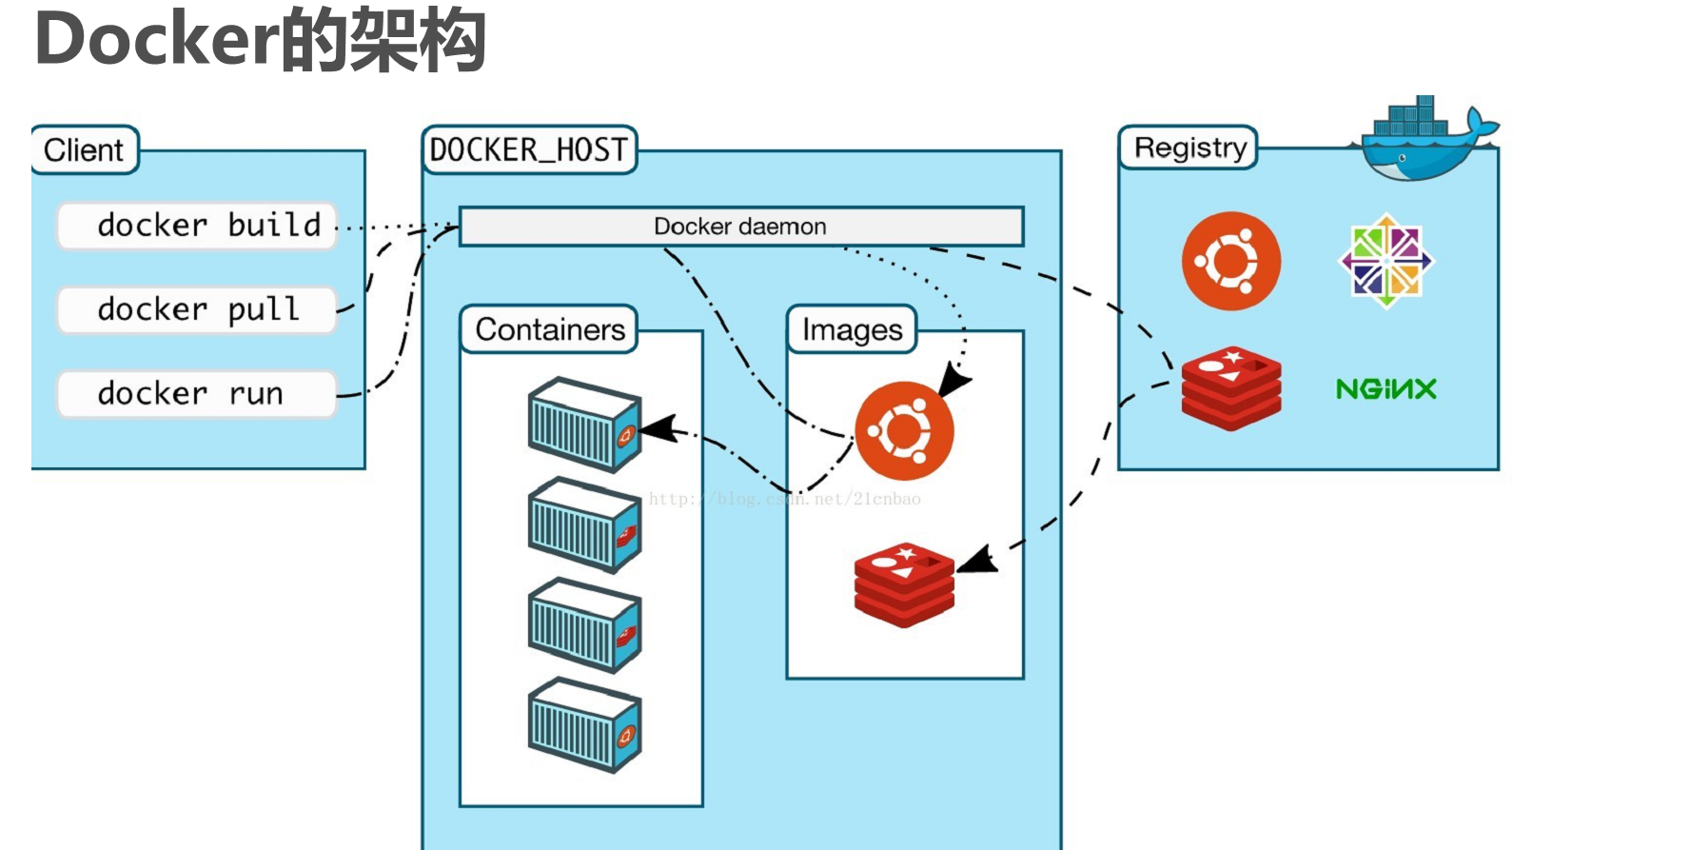

### Docker daemon（ Docker守护进程）

Docker daemon是一个运行在宿主机（ DOCKER-HOST） 的后台进程。 可通过 Docker客户端与之通信。Client（ Docker客户端）Docker客户端是 Docker的用户界面， 它可以接受用户命令和配置标识，并与 Docker daemon通信。图中，docker build等都是 Docker的相关命令。

### Images（ Docker镜像）

Docker镜像是一个只读模板， 它包含创建 Docker容器的说明。 它和系统安装光盘有点像， 使用系统安装光盘可以安装系统，同理，使用Docker镜像可以运行 Docker镜像中的程序。

### Container（容器）

容器是镜像的可运行实例。 镜像和容器的关系有点类似于面向对象中， 类和对象的关系。 可通过 Docker API或者 CLI命令来启停、 移动、 删除容器。

### Registry

Docker Registry是一个集中存储与分发镜像的服务。 构建完 Docker镜像后， 就可在当前宿主机上运行。 但如果想要在其他机器上运行这个镜像，就需要手动复制。此时可借助 Docker Registry来避免镜像的手动复制。一个 Docker Registry可包含多个 Docker仓库，每个仓库可包含多个镜像标签，每个标签对应一个 Docker镜像。 这跟Maven的仓库有点类似， 如果把 Docker Registry比作 Maven仓库的话，那么 Docker仓库就可理解为某jar包的路径，而镜像标签则可理解为jar包的版本号。

## 1.3 docker的安装

Docker 是一个开源的商业产品，有两个版本：社区版（Community Edition，缩写为 CE）和企业版（Enterprise Edition，缩写为 EE）。企业版包含了一些收费服务，个人开发者一般用不到。 下面的介绍都针对社区版。  
Docker CE 的安装请参考官方文档， 我们这里以CentOS为例：  
1、Docker 要求 CentOS 系统的内核版本高于 3.1 0  
通过 uname -r 命令查看你当前的内核版本



2、使用 root 权限登录 Centos。升级所有包同时也升级软件和系统内内核

yum -y upgrade 只升级所有的包，不升级软件与系统内核



3、卸载旧版本(如果安装过旧版本的话)



4、安装需要的软件包， yum-util 提供yum-config-manager功能， 另外两个是devicemapper驱动依赖的



5、设置yum源，并更新yum的包索引

yum-config-manager --add-repo http://mirrors.aliyun.com/docker-ce/linux/centos/docker-ce.repo

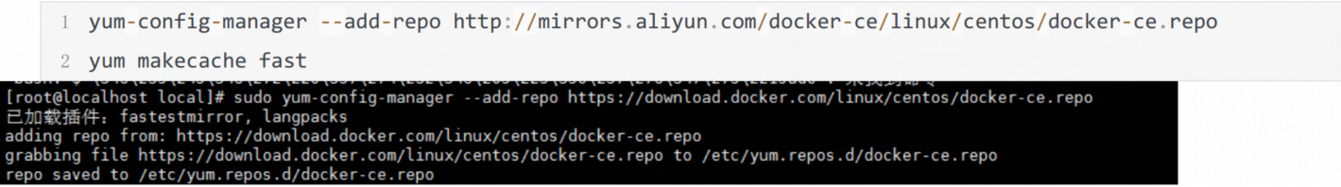

6、可以查看所有仓库中所有docker版本，并选择特定版本安装

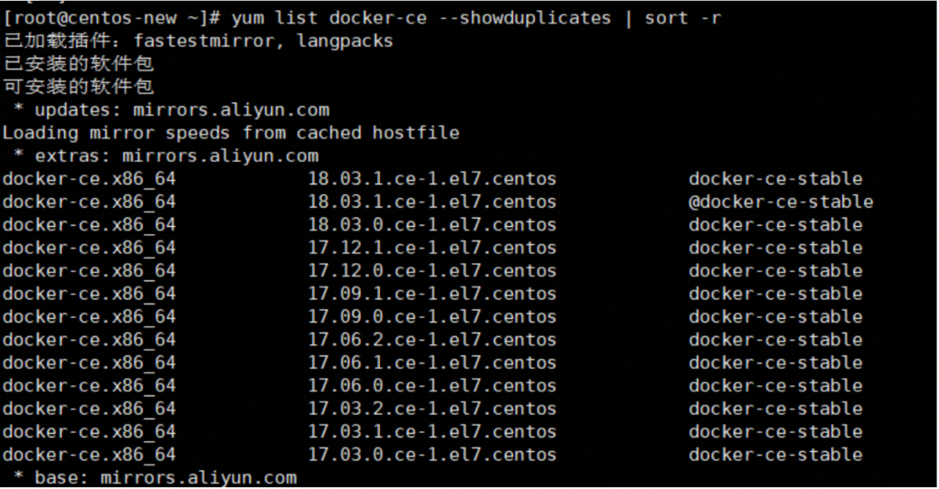

7、安装docker





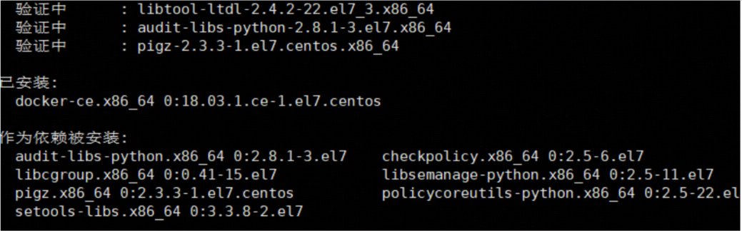

8、启动并加入开机启动

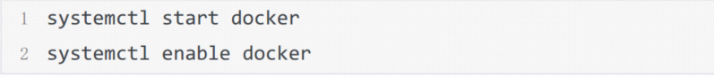

9、验证安装是否成功(有client和service两部分表示docker安装启动都成功了)



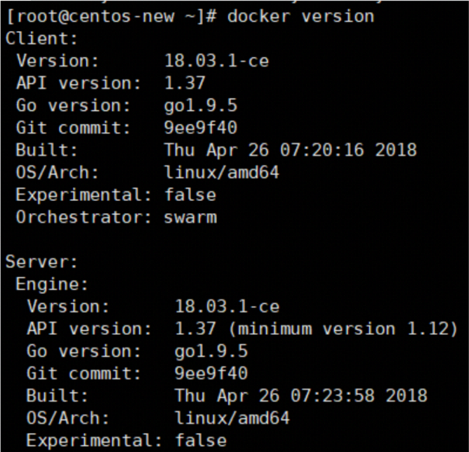

1 0、卸载docker

